týden 16 | Detektivní plán | 12.12.-16.12.

detektiv/ka:____________________________
Informace:
Vážení žáci, vážení rodiče.
Zapálili jste třetí svíčku na adventním věnci? Už se to blíží. Děkuji moc za podporu a pomoc při vánočních trzích. Do konce roku ještě stihneme test z Vesmíru. V SKN se ale již budeme zabývat půdou. Pokud můžete, přineste prosím v malé krabičce vzorek půdy z vaší zahrádky, či z květináče nějaké vaší rostliny. Písčitý, hlinitý, či jílovitý vzorek nám hodně pomůže. Připomínám též čtenářský deník za listopad. Už vyrábíte dárek spolužákovi pro den třídy?
- 13.12. se koná anglické čtení
- 14.12. bude projektový den – vše potřebné si řekneme v úterý ve škole. Pracovat budeme ve třídě, máme 4 hodiny.
- 16.12. se můžete nechat vyfotit – vánoční sada. 250 Kč
- 20.12. a 21.12. – Dny třídy – tyto dny mají děti 4 vyučovací hodiny

Přeji vám klidný adventní týden
Jakub Svatoš
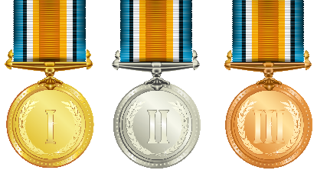
Tento týden se soustředím na dodržování cíle: _________________________________
Jak mi šlo dodržování:
Alespoň jeden důkaz: __________________________________________________________________________________
Co budu zjišťovat:
Předmět | Učivo | Kde to najdu
M | Celá čísla | Uč. Do str. 44  PS. Do str. 30
SKN | Půda a její vznik | Příroda str.18 - 21
ČJ | Obezřetně | Uč. Do str. 71  PS. Do str. 40
Moje hodnocení: (Jak poznám, že jsem se to naučil/a)
SKN: | Dovedu porovnat velikost zrn, množství humusu a míru zadržování vody u typů půd.
Písčitá/hlinitá
Hlinitá/jílovitá
Písčitá/jílovitá

ČJ: | Zeleně - umím napsat věty uvozovací. Modře - umím napsat věty zvolací.
 | 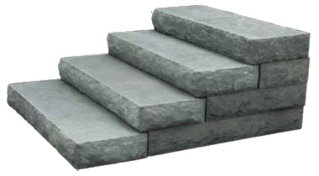
M: | Chápu, jak funguje Spejblův zápis.
 | min. I------------------------------------------------------------------------------I max.

Tento týden se mi povedlo ____________, protože _________________________________________.
Cvičení do desetiminutovky nebo diktátu (dobrovolné)
Podpis rodičů = Týdenní plán je vyplněný (neděle) Jakub Svatoš
__________
------------------------------------------
Kupón do losování detektivních případů
Jméno: ______ Odpověď: ______________________ ________________________________________

